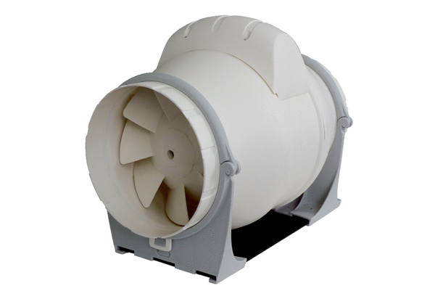Dijagonalni ventilator ERK 125Jedinica za pakiranje: 1 komAsortiman: C
Broj artikla: 0080.0177Proizvođač: MAICO

